Cùng Đọc tài liệu xem chi tiết phần soạn bài Bài học từ cây cau sách Chân trời sáng tạo - Đọc kết nối chủ điểm Bài 5: Từng bước hoàn thiện bản thân (Văn bản thông tin).

Trải nghiệm cùng văn bản: Soạn Bài học từ cây cau
Nội dung chính Bài học từ cây cau: Những kỉ niệm tươi đẹp gắn bó và bài học ý nghĩa với Cây cau của gia đình.
Câu hỏi trang 106: Có bao nhiêu cuộc hỏi - đáp giữa các nhân vật với nhau trong đoạn này?
Trả lời:
Có 3 cuộc hỏi - đáp giữa các nhân vật với nhau trong đoạn này.

Suy ngẫm và phản hồi: Soạn Bài học từ cây cau
Câu 1 trang 107 Ngữ văn 7 tập 1 Chân trời sáng tạo: Hãy điền vào bảng sau những lời hỏi – đáp giữa các nhân vật với nhau và với hàng cau
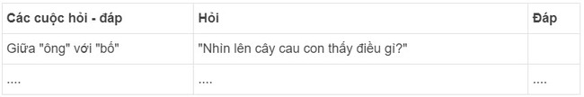
Trả lời:
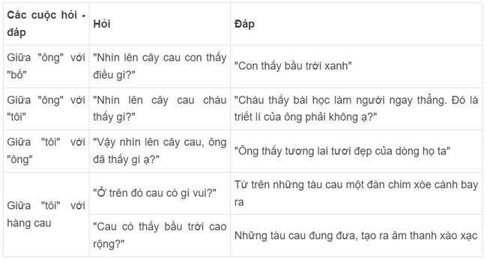
Câu 2 trang 107 Ngữ văn 7 tập 1 Chân trời sáng tạo: Theo em, những cây cau có gì đặc biệt mà có thể khơi gợi ở mỗi người trong gia đình của nhân vật “tôi” “một cách nghĩ”, “một cách sáng tạo, cách sống và làm việc, ...”?
Trả lời:
Những cây cau đặc biệt ở chỗ nó mọc thẳng tắp, vươn lên cao vút hướng đến bầu trời.
Câu 3 trang 107 Ngữ văn 7 tập 1 Chân trời sáng tạo: Trong đoạn văn cuối, từ câu “Một ngày bình an, tôi ngước lên hàng cau và hỏi: “Ở trên đó cau có gì vui?”, đến hết văn bản, nhân vật xưng “tôi” trò chuyện với hàng cau hay trò chuyện với chính mình? Vì sao em kết luận như vậy?
Trả lời:
Nhân vật xưng “tôi” trò chuyện với chính mình. Vì không có lời hồi đáp, chỉ là nhân vật tự nói với lòng mình.
Câu 4 trang 107 Ngữ văn 7 tập 1 Chân trời sáng tạo: Tại sao có thể nói: trò chuyện về cây cau, với cây cau cũng là một cách giúp các nhân vật hoàn thiện bản thân?
Trả lời:
Vì mỗi người một cách nghĩ, một “sự thấy” sẽ làm nên sự đa tính cách, khác biệt, sáng tạo khác nhau, không một ai giống ai cả.

Văn bản Bài học từ cây cau
Bài học từ cây cau (Nguyễn Văn Học)
Trước và sau ngôi nhà tổ của tôi đều có cau. Phía trước nhà, cau được trồng khi ông bà mới sinh bố tôi. Hàng cau sau nhà được trồng cùng năm bố tôi lập gia đình. Ông tôi chỉ là người nông dân thuần túy nhưng lại vô cùng yêu những nét đẹp bình dị. Bởi thế, ông luôn chăm chút cho không gian quanh nhà. Nhà phải năm gian, hai chái, lợp ngói mũi hài cổ. Ông bảo, ngôi nhà nông thôn chỉ đẹp khi có sự hài hòa bởi khoảng xanh. Hàng cau trước và sau nhà, hoa trong khuôn viên chính là những khoảng trữ tình mướt mát để làm nên sự hài hòa ấy.
Sau này, ông tôi dựng nhà riêng cho bố tôi ở mé phải ngôi nhà chính. Ông cũng bố trí những khoảng có thể trồng được cây xanh, vừa lấy bóng mát, vừa tạo kiến trúc cho ngôi nhà thi vị. Bây giờ thì cả hai ngôi nhà với những hàng cau cùng thân cau các gia đình hàng xóm trở thành nơi neo giữ hồn quê. Đó là khối tài sản tôi thấy tự hào.
Mỗi người trong gia đình tôi đều gắn bó với cây cau một cách tự nhiên. Tự nhiên và thân thuộc như người tình thân. Thân thuộc bởi vì ngày nào cau cũng hiện diện trước nhà, là thực thể trong đời sống và trong nhiều sinh hoạt văn hóa. Vì yêu cau nên yêu cả dáng thẳng của cau, yêu những tàu lá, chiếc mo, yêu hương hoa thơm ngát, yêu những tổ chim trú ngụ bình yên ở đó. Ông tôi chính là người đã gieo vào lòng bố tôi và các chú, rồi lại gieo vào thế hệ tôi tình yêu quê nhà, yêu những ngõ cau mộc mạc, những sân phơi có bóng cau nghiêm trang. Có lần ông nội hỏi bố: “Nhìn lên cây cau con thấy điều gì?”. Bố tôi trả lời: “Con thấy bầu trời xanh”. Ông lại hỏi tôi: “Nhìn lên cây cau cháu thấy gì?”. Tôi thưa: “Cháu thấy bài học làm người ngay thẳng. Đó là triết lý của ông phải không ạ?”. Ông tôi gật đầu, cười. Tôi liền hỏi lại ông: “Vậy nhìn lên cây cau, ông đã thấy gì ạ?”. Ông điềm nhiên trả lời: “Ông thấy tương lai tươi đẹp của dòng họ ta”.
Thế đó, mỗi người một cách nghĩ, một “sự thấy” khác nhau. Điều đó làm nên sự đa tính cách, khác biệt trong mỗi thành viên, để người này không lặp lại người trước. Mỗi người đều có một cách sáng tạo, cách sống và làm việc, dù là nhổ cỏ, bắt sâu hay chỉ là dắt trâu ra đồng cày ruộng.
Một ngày bình an, tôi ngước lên hàng cau và hỏi: “Ở trên đó cau có gì vui?”. Tức thì từ trên những tàu cau một đàn chim xòe cánh bay ra. Tôi lại hỏi: “Cau có thấy bầu trời cao rộng?”. Những tàu cau đung đưa, tạo ra âm thanh xạc xào. Vậy cau có gì cho tuổi thơ tôi? Phấn hoa cau rụng xuống. Chiếc mo cau rơi như thả một nốt nhạc. Tôi chợt nhớ tới trò kéo xe bằng mo cau. Ngày xưa mỗi khi có chiếc mo cau là cái tàu lá khô rụng, hai chị em tôi thường dùng chơi cùng nhau. Tôi và chị thay nhau ngồi ở phần bẹ, rồi lại thay nhau cầm phần đầu của lá để kéo, rồi reo hò cười nói giòn tan.
-/-
Trên đây là gợi ý nội dung soạn Bài học từ cây cau sách Chân trời sáng tạo đầy đủ nhất, đừng quên tham khảo trọn bộ Soạn văn 7 Chân trời sáng tạo
- Tổng hợp các tài liệu và bài học soạn văn 7-

